Аппликация
«Ракета в космосе»
Цель: закреплять представления детей о космосе, путем изготовления космических объектов.
Задачи:
- закрепить навыки наклеивания бумаги;
- закрепить навык разрезания квадрата на треугольники;
- закреплять знания о космосе, космонавтах и космических объектах.
Оборудование: лист картона черного или фиолетового цвета размером 12 Х 15 см, ракета на белом листе для вырезания, звезды на белом листе для вырезания, ножницы, салфетка, клей, кисточка, клей.
Ход проведения:
Вот так pадyга на небе -
Шёлковый yзоp!
Hy и pадyга на небе,
Как цветной ковёp!
А над pадyгой - pакета
Взмыла к небесам.
Вот такyю же pакетy
Я постpою сам.
И на звёзднyю доpожкy
Полечy на ней,
Hабеpy я звёзд лyкошко
Мамочке моей.
Виеру Г.
Р: Как ты догадался, мы сегодня будем мастерить ракеты.
Р: Скажи, а кто летает у нас в ракетах? (Космонавты) А космос какого цвета? (Черного или фиолетового цвета)

Физминутка «Космонавты»
Вы не дети – космонавты,
Выходите из-за парты. (Дети выходят из-за парт)
Все скафандр надели дружно,
Шлем, перчатки – то, что нужно (одеваются, руки вперёд, б. пальцы вверх)
Теперь идём на Космодром, (медленно идут вперёд)
В ракету сели и потом… (приседают, ручки вверху «домиком»)
Дружно все на раз, два, три… (приподнимаются 3 раза)
Оторвались от Земли! (подпрыгивают)
В невесомости летаем,
Как птица в воздухе порхаем (имитируют полёт в невесомости)
Вдруг сигнал: «Конец полёта!» (щёлкают пальцами 5 раз)
Мчит к Земле уже ракета (руки вверху «домиком», поворот вокруг себя)
Сегодня, ребята, мы с вами будем делать ракету в космосе.

Р: Для начала, давай сделаем звёздное небо. Для этого мы возьмём прямоугольный лист картона чёрного цвета или фиолетового цвета, звезды на белам листе и ножницы с клеем. Вырезаем звезды и приклеиваем на звездное небо.
Затем берем ракету на белом листе и вырезаем и наклеим ее на наше звёздное небо. Затем раскрашиваем карандашом наши звезды и ракету.
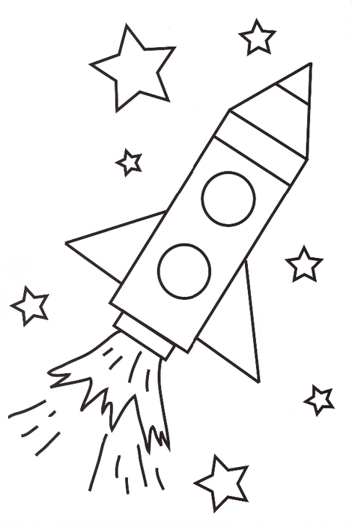
Р: Посмотри, какая красивая ракета получилась у меня, теперь ты, приступай к работе.
Ребенок выполняет работу самостоятельно (при необходимости с помощью взрослого).
Р: Прекрасно! У нас получились отличные ракеты.

Р: Наше занятие подошло к концу, я рад(а), что у нас получились!

